**2023年10月25日今日动态**

今天是星期三，共有11位小朋友来园

**一、半日观察**

观察了幼儿在园从入园到中午午睡的一日活动情况，具体情况看以下表格。

|  |  |  |  |  |  |  |  |
| --- | --- | --- | --- | --- | --- | --- | --- |
| 序号 | 姓名 | 打招呼 | 午餐（√吃光⭕剩一点○） | | | | 自理 |
| 排骨焖饭 | 板栗老鹅汤 | 洗手漱口擦嘴 | 其他 | 穿脱衣服 |
| 1 | 张梓祎 | 请假 |  |  |  |  |  |
| 2 | 丁秋铭 | 请假 |  |  |  |  |  |
| 3 | 吴燚 | 请假 |  |  |  |  |  |
| 4 | 梁佳硕 | ☆ | 2 | 肉× | ☆ |  | 帮 |
| 5 | 金文哲 | 请假 |  |  |  |  |  |
| 6 | 刘郑勋 | 请假 |  |  |  |  |  |
| 7 | 张铭昊 | 请假 |  |  |  |  |  |
| 8 | 熊梓轩 | ☆ | 2 | 肉吐 | ☆ |  | 帮 |
| 9 | 程诺 | ☆ | 3 | √ | ☆ |  |  |
| 10 | 孙思淼 | 请假 |  |  |  |  |  |
| 11 | 官同羽 | ☆ | √ | √ | ☆ | 慢 |  |
| 12 | 褚浩宸 | 请假 |  |  |  |  |  |
| 13 | 赵奕承 | ☆ | 2 | √ | ☆ |  | √ |
| 14 | 徐燃 | ☆ | √ | √ | ☆ | 玩 | 帮 |
| 15 | 郭静悠 | 请假 |  |  |  |  |  |
| 16 | 夏一心 | ☆ | √ | 肉吐 | ☆ |  | 帮 |
| 17 | 殷颂惜 | ☆ | √ | ○ | ☆ | 慢 | √ |
| 18 | 顾语汐 | ☆ | √ | √ | ☆ |  | √ |
| 19 | 顾晨怡 | 请假 |  |  |  |  |  |
| 20 | 易筱曦 | 请假 |  |  |  |  |  |
| 21 | 王婉苏 | 请假 |  |  |  |  |  |
| 22 | 徐旻玥 | 请假 |  |  |  |  |  |
| 23 | 汪雪婷 | ☆ | √ | √ | ☆ |  | √ |
| 24 | 张竹青 | 请假 |  |  |  |  |  |
| 25 | 蔡娅宁 | ☆ | √ | √ | ☆ |  | √ |

**二、区域游戏：**

今天观察了孩子们来园的游戏，快来看看我们的游戏吧！

|  |  |
| --- | --- |
| **C:/Users/Administrator/Desktop/IMG_4263.JPGIMG_4263** | 我在建构区搭城堡 |
| **C:/Users/Administrator/Desktop/IMG_4264.JPGIMG_4264** | 我们在用雪花片插塑眼镜 |
| **C:/Users/Administrator/Desktop/IMG_4265.JPGIMG_4265** | 我在万能工匠搭建小花 |
| **C:/Users/Administrator/Desktop/IMG_4266.JPGIMG_4266** | 我在美工区画画 |

**三、户外活动**

今天我们在走廊进行平衡木和跳圈。

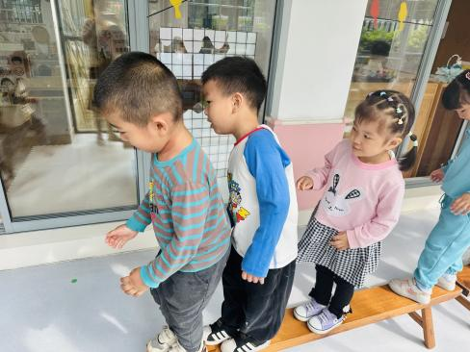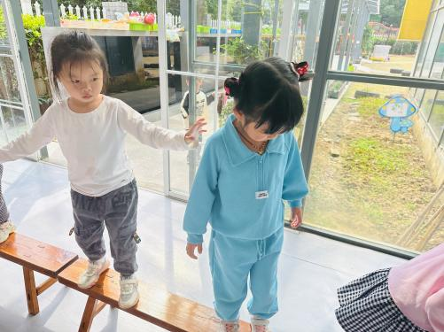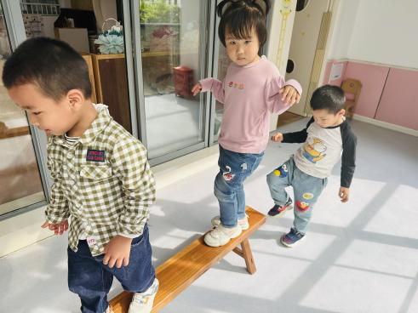

一个跟着一个排好队走到平衡木上

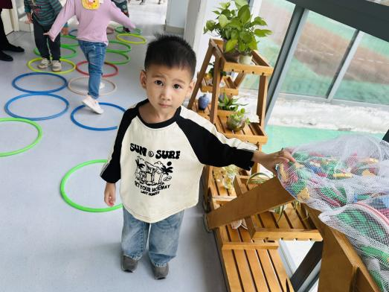**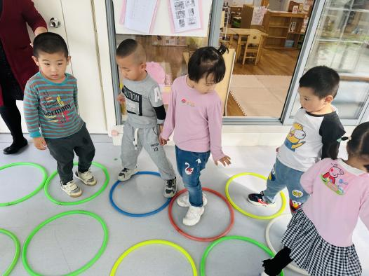**

双脚、单脚跳呼啦圈

**四、生活活动：**

今天吃的是排骨焖饭、板栗老鹅汤。

**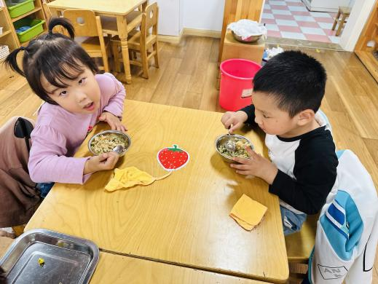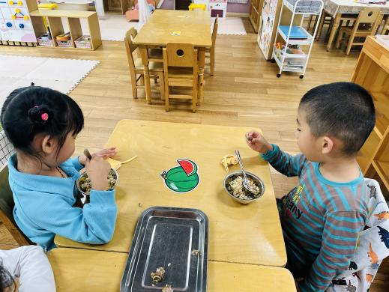**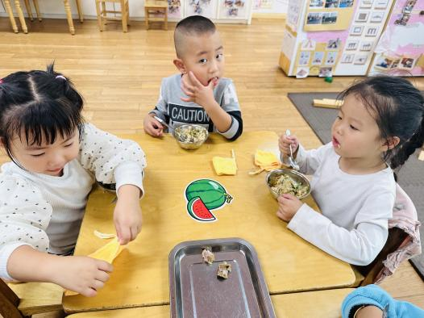

**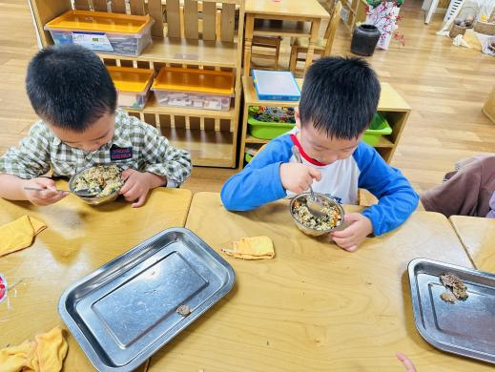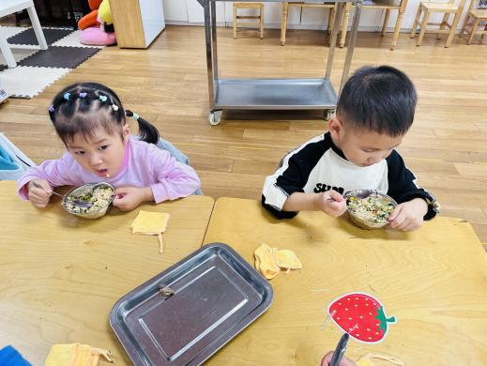**

今天的饭小朋友们很喜欢，很多小朋友吃了两碗。

**五、温馨提示**

秋季是疱症性咽峡炎、手足口、支原体感染等传染病高发季节，所以家长们在家一定要多关注孩子的各项身体体征，多关注孩子的嘴巴、手脚等部位。

在家要与学校同步，养成良好的生活作息习惯及卫生习惯，增强体育锻炼，多喝水，增强幼儿体质